Unit 1
Lesson 1

look = κοίτα/ κοιτάω
magic = μαγικός
book = βιβλίο
It’s / It is = (αυτό) είναι
about = για
things = πράγματα
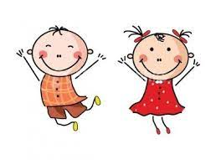
come = έλα/ έρχομαι
play = παίζω
I’m / I am = εγώ είμαι
happy = χαρούμενος -η -ο
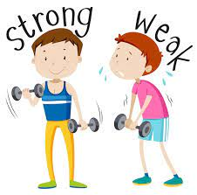
strong = δυνατός -η -ο
hi/ hello = γεια/ γεια σου
little // big = μικρός // μεγάλος
girl // boy = κορίτσι // αγόρι
Who’s this? [χουζ δις] = Ποιος είναι αυτός;
This is = Αυτός είναι [όταν δείχνουμε κάποιον ή κάτι]
my = (δικό) μου
Mr. [μίστερ] = Κύριος
Let’s = Ας
look for = ψάχνω για
yes // no = ναι // όχι

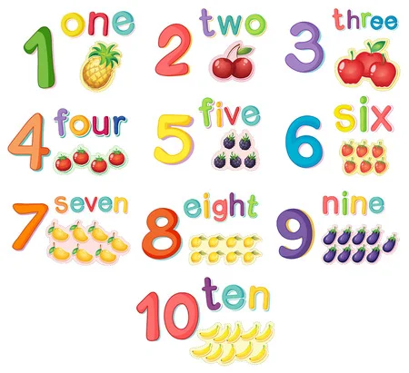
Let’s learn the numbers 1 -10 !

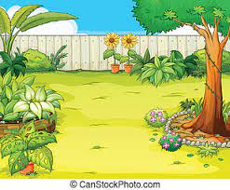
Lesson 2

magic = μαγικός-η-ο
Where? = Πού;
garden = κήπος
on = πάνω σε
in = μέσα σε
under = κάτω από
stone = πέτρα

nest = φωλιά
flower = λουλούδι
pond = λιμνούλα
here = εδώ
key = κλειδί
Let’s try it!!! =Ας το προσπαθήσουμε!
excited = ενθουσιασμένος-η-ο


Lesson 3

door = πόρτα
bag = τσάντα
to open = ανοίγω
box = κουτί
map = χάρτης
pirate hat = πειρατικό καπέλο
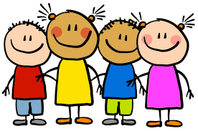
pirate = πειρατής
It’s mine = Είναι δικό μου
Stop it!! = Σταμάτα!
friends = φίλοι
fight = μαλώνω
to play = παίζω
together = μαζί

